
Benutzerservice Forsten

Tab Active 3 - Geode

Geode
-Auswirkungen der Field Maps Fehler-

- Anzeige Fehler 3,9m

Seit der Versionen 21.x (vielleicht auch schon früher) hat sich ein Fehler eingeschlichen.

Fehler: Die GPS Genauigkeitsanzeige zeigt fast ununterbrochen 3,9m an. Teilweise kommt die Anzeige der wirklichen Genauigkeit durch wird jedoch nicht kontinuierlich angezeigt. Egal wie genau die Daten von der externen Antenne sind, werden diese nicht durchgehend angezeigt.

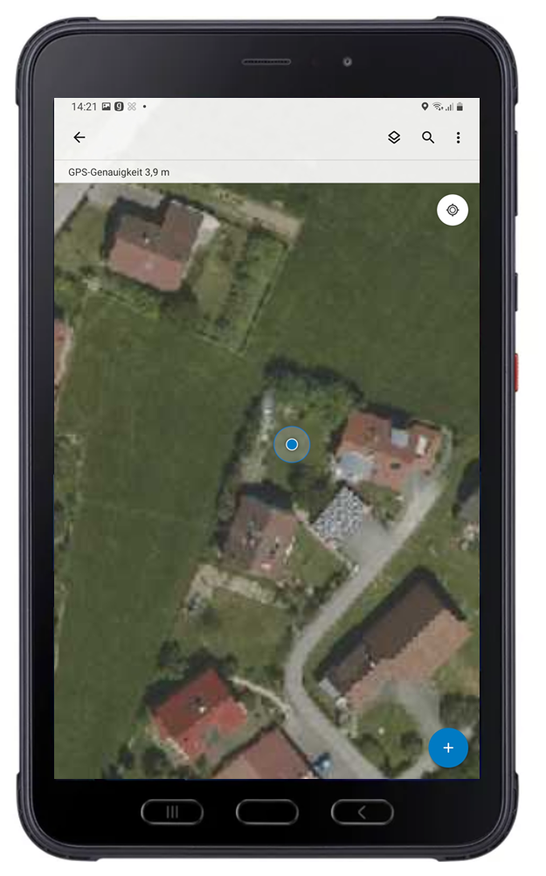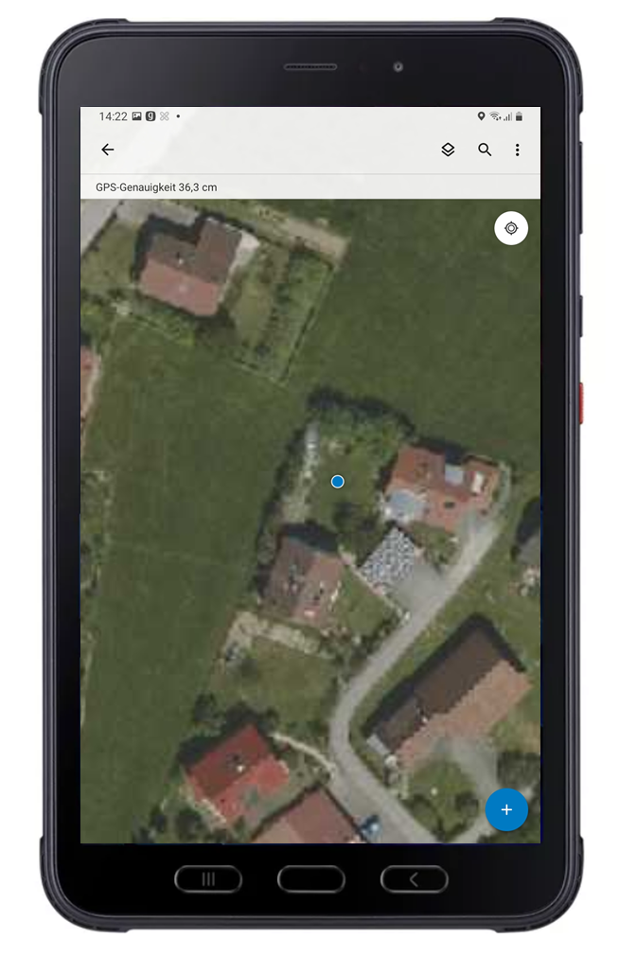

In der Karte wird jedoch oft der Radius der Genauigkeit sehr gering, oder es erscheint sogar nur noch der blaue Punkt auf der Karte. Die Daten nach Field Maps werden demnach richtig übertragen. Der Anzeigefehler hat demnach keinen Einfluss auf die aufgenommenen Daten. Diese entsprechen den genauen Daten der externen GPS Antenne Geode. Der Fehler tritt nicht immer auf, dazu verschwindet er auch teilweise wieder von selbst.

- Die GPS Daten sind nach der Verwendung des GEODE im Tablet sehr ungenau oder nicht vorhanden

Wenn Sie das Geode nicht verwenden, sollten Sie auch die Meldung Pseudo Standort ist eingeschaltet ausschalten.
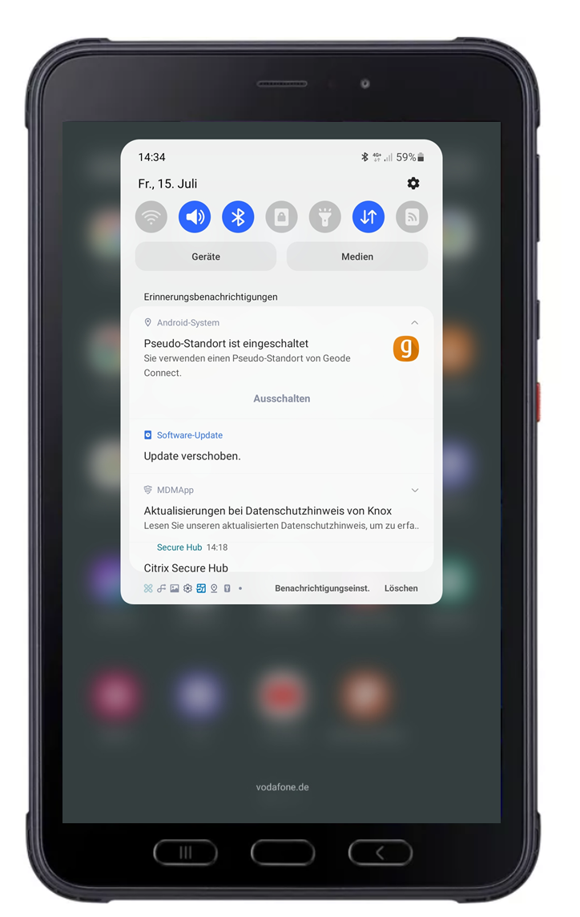

- Springen der GPS Koordinaten in der Field Maps APP

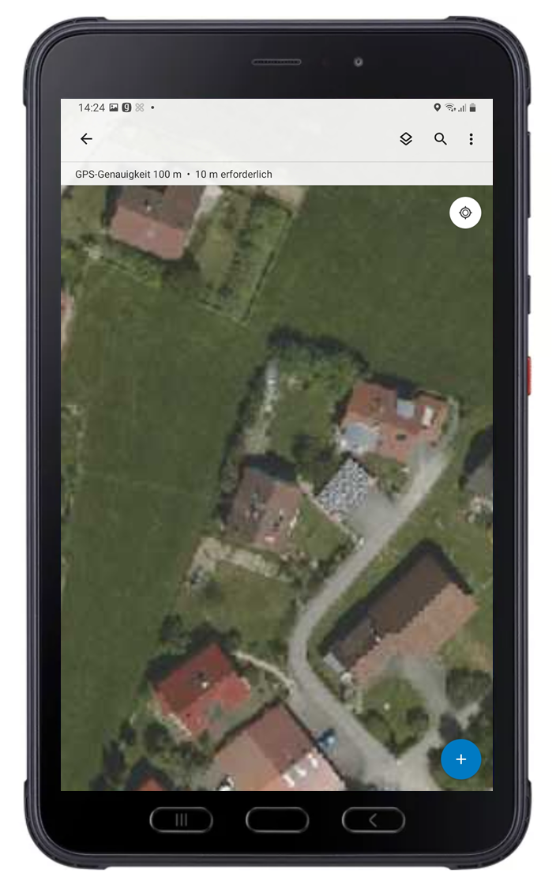
Manchmal kann es zu einem hin und her springen der GPS Koordinaten in der Field Maps App kommen. Diese zeigt sich durch ein verschwinden des Koordinatenpunktes vom ursprünglichen Standort und dem direkten zurückspringen des Koordinatenpunktes der Standortsgenauigkeit.
In diesem Fall greift Field Maps kurzzeitig auf die internen GPS-Dienste zurück. Demnach zeigt die GPS-Genauigkeit teilweise 35cm und dann auf einmal 3,9 m und dann wieder 35cm. Dieses kurzzeitige GPS-Springen ist auch am Standortskreis ersichtlich. Dies kann manchmal behoben werden, indem in den Tablet Einstellungen die Google-Standortsgenauigkeit ausgeschaltet wird.
Oft hilft es das Geode und das Tablet neu zu starten. Denken Sie bitte hierbei an ihren SIM-Karten PIN.

Wenn die Genauigkeitsanzeige über 5-6m springt und nicht mehr sinkt bitte das Geode und das Tablet einmal neu starten und verbinden.

Deaktivieren der Google-Standortsgenauigkeit:
- Die Einstellungen des Tablets öffnen und links auf den Standort klicken
- Dann rechts auf Google-Standortsgenauigkeit klicken
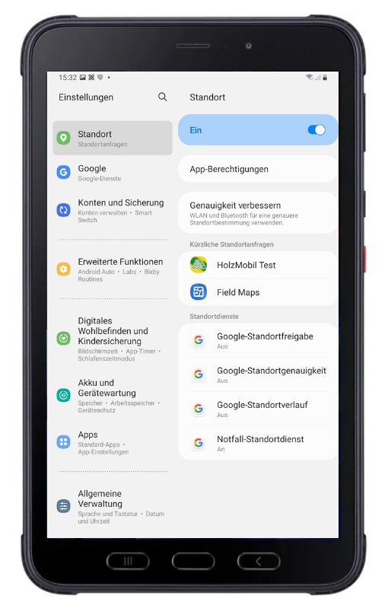
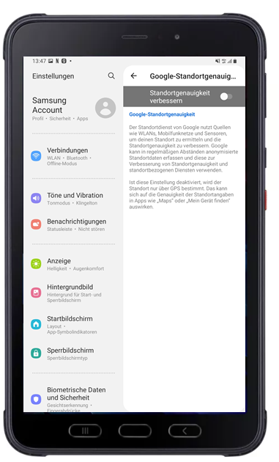
- Hier muss dann die Standortsgenauigkeit deaktiviert werden
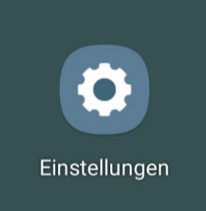

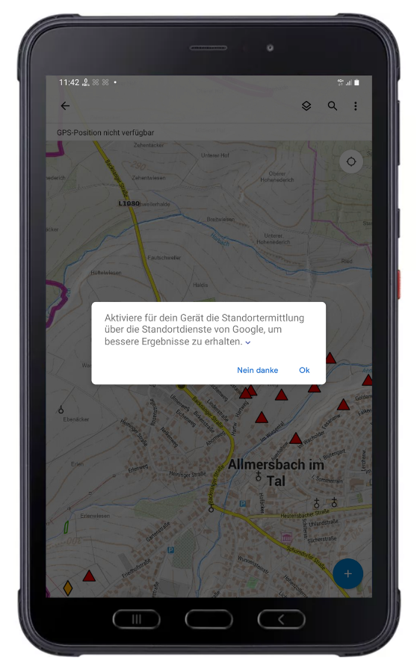

Wenn das GPS-Gerät entfernt wird, will Field Maps jedoch sofort bei jedem Neustart der Field Maps App diese Google-Standortsgenauigkeit Einstellungen aktiviert haben um überhaupt ein GPS-Signal anzuzeigen. Demnach muss diese Einstellung jedes Mal erneut bei der Benutzung von der Geode App deaktiviert werden.

- Geode in Field Maps als internen Provider einstellen

Es besteht die Möglichkeit die Goede Antenne auch als Provider in Field Maps zu verbinden.
In dieser Verwendung der Geode Daten, sind die oben genannten Fehler nicht aufgetreten!
Hierzu muss immer erst die Geode App geöffnet und Verbunden werden.
Erst wenn eine stabile Verbindung (die berechneten Koordinaten und der Correction Type sind gefüllt mit Daten) besteht, kann nach Field Maps gewechselt werden.
Bei der Benutzung dieser Variante gibt es einige Punkte die beachtet werden sollten.

Achtung:
- Wenn der Provider in Field Maps eingerichtet wird verliert die Geode App die Verbindung
  - Dies ist aber unbedenklich, da die daten hierbei direkt an Field maps gesendet werden
- Wenn Das Geode nicht zur Verfügung steht muss der interne provider wieder geändert werden!
- Wenn die Verbindung verloren geht muss erst die Verbindung mit der Geode App wieder hergestellt werden und kann erst danach wieder mit Field Maps verbunden werden
  - Wenn die Verbindung nicht automatisch wieder hergestellt wird muss auf den aktuellen Standort geklickt werden!
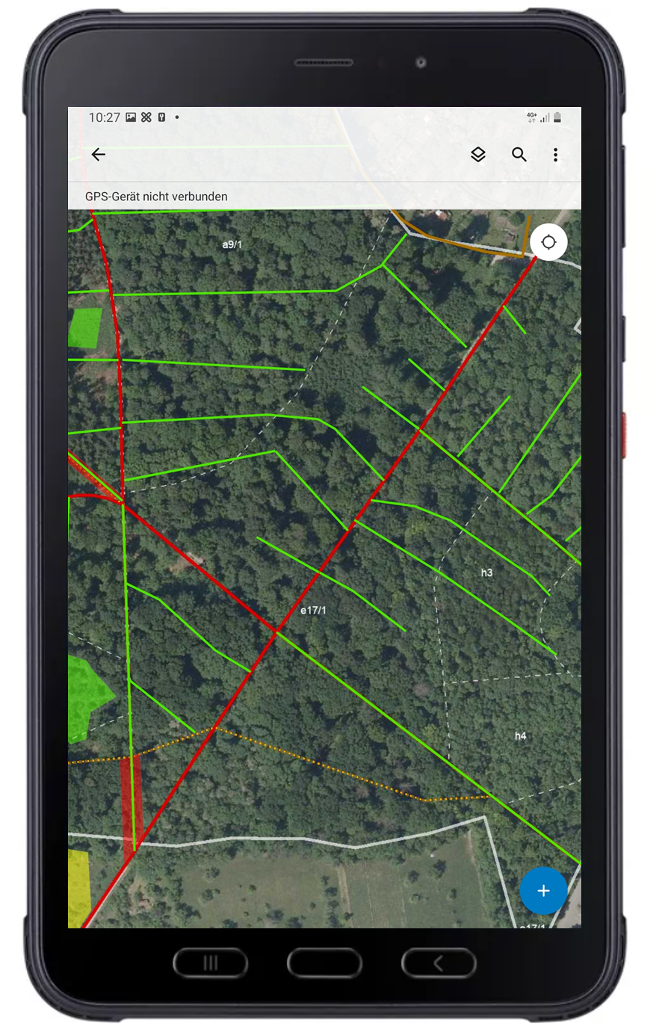
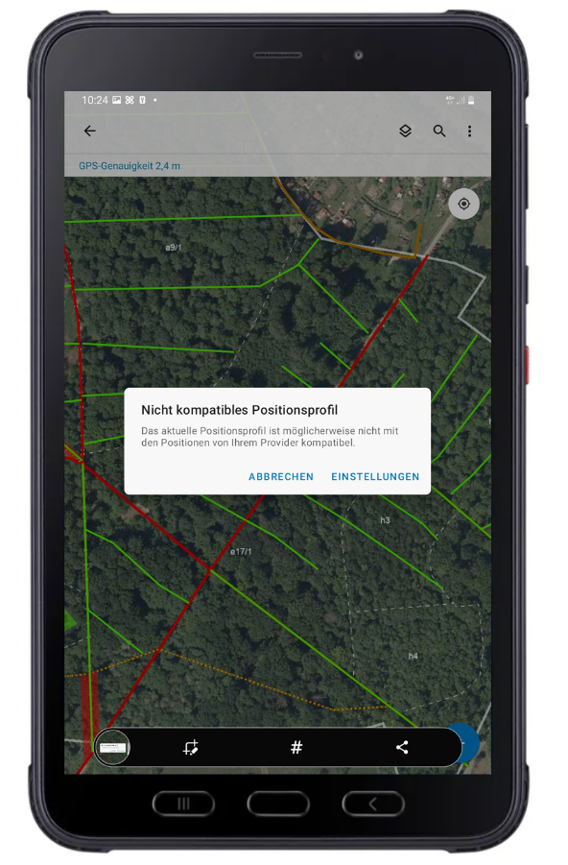
- Die Ntrip Verbindung kann in dieser Verwendung nicht aktiviert werden
  - Fehlermeldung siehe Screenshot
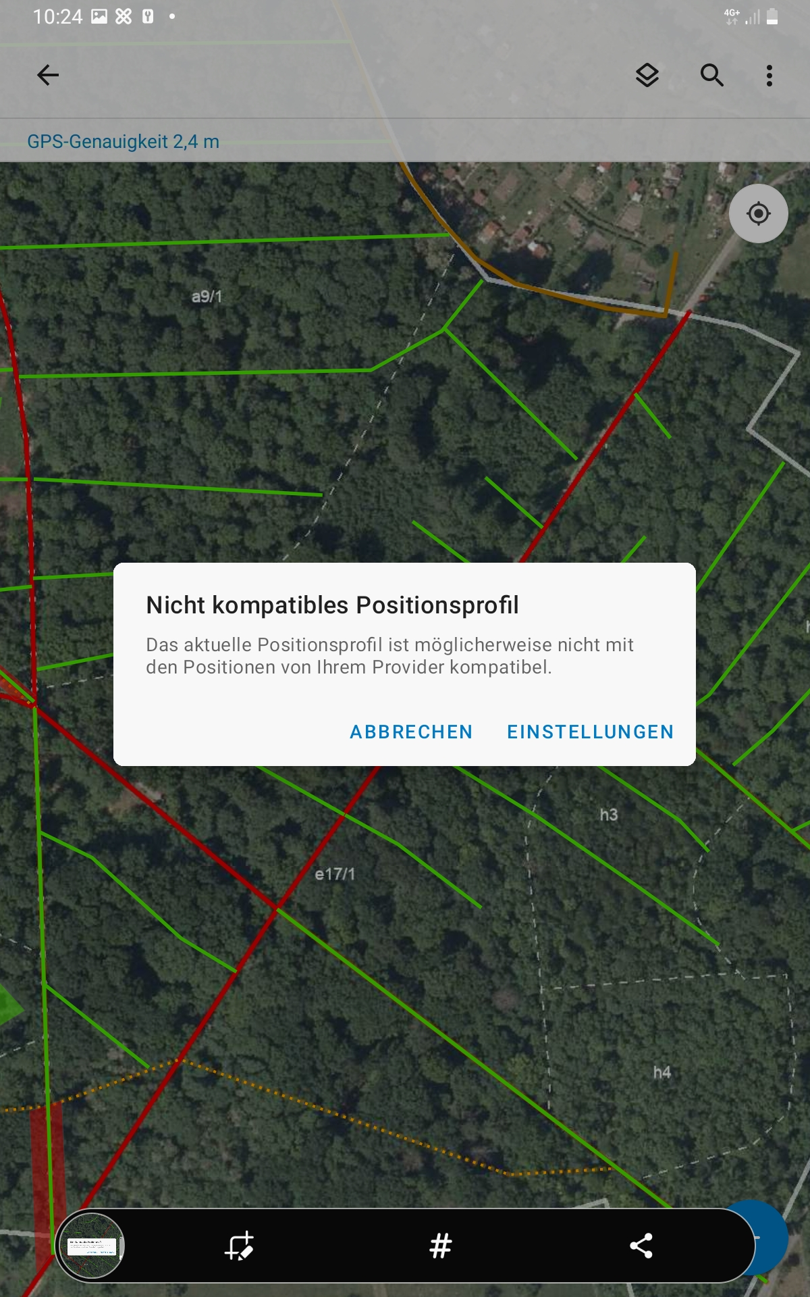

Einrichten der Provider Einstellungen:

- ) In die Einstellungen der Field Maps App (rechtes Männchen im Eck)
- ) in den Anbieter klicken
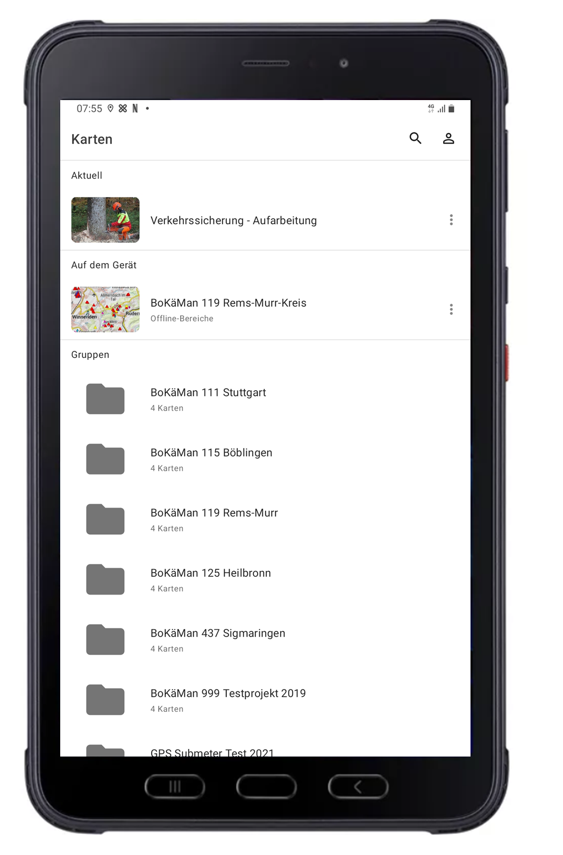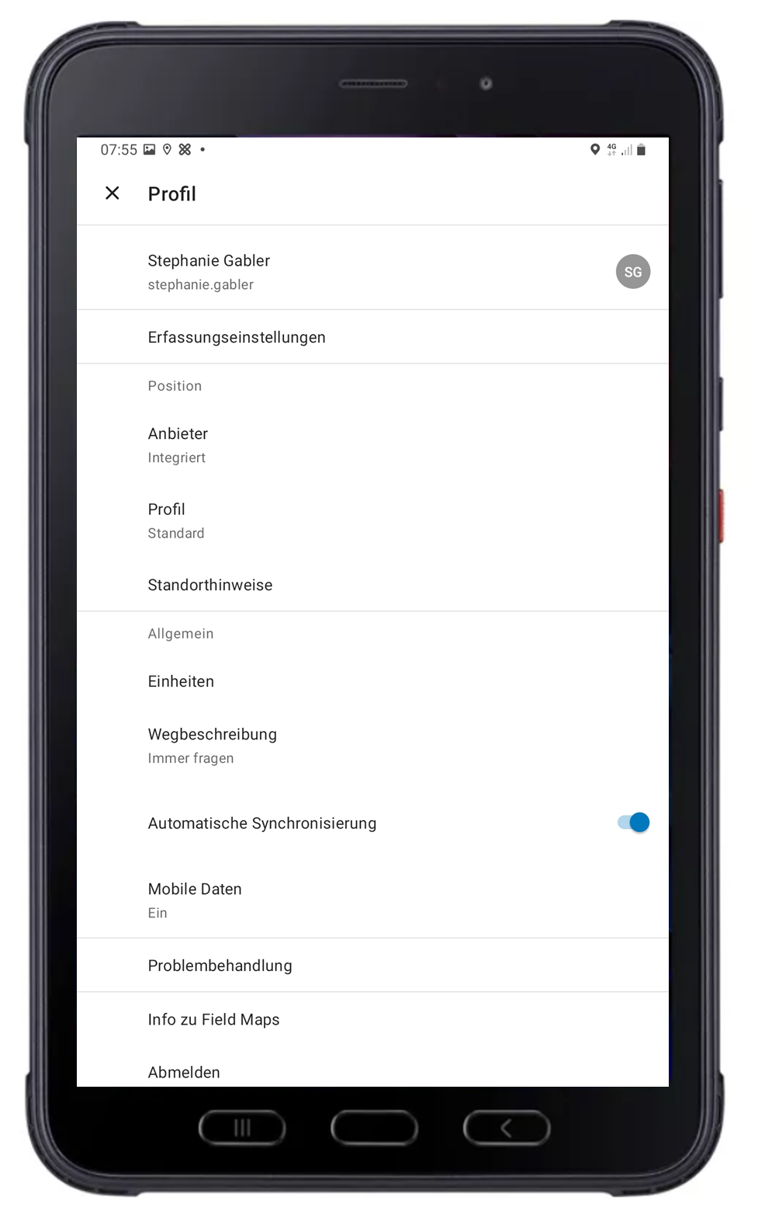
2)
1)
- ) Provider hinzufügen
- ) Provider auswählen, damit der Hacken rechts richtig gesetzt ist und auf weiter klicken
- ) auf Fertig klicken
- ) auf andere Provider auf das eingerichtet Geode klicken
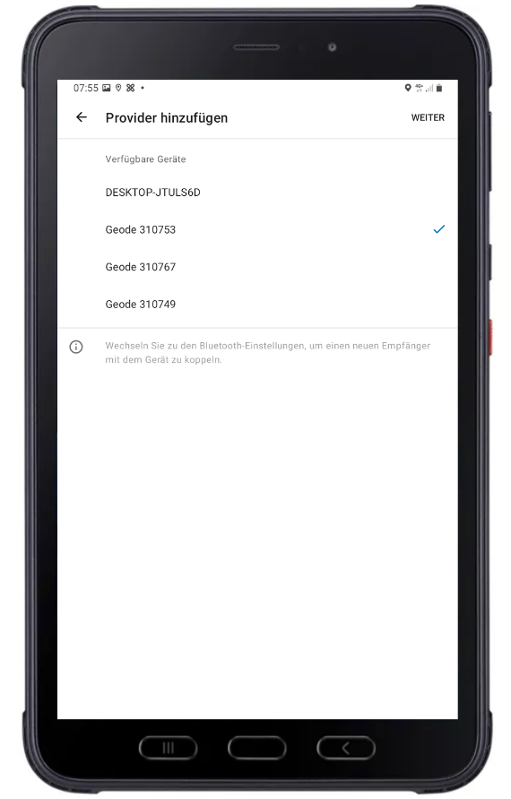
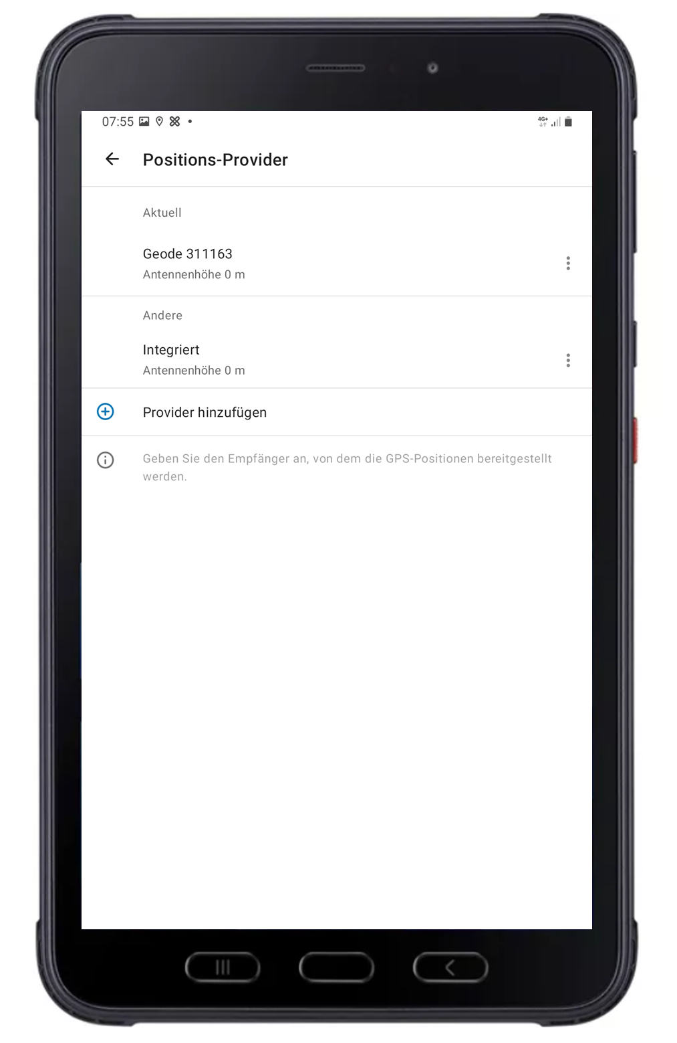
4)
3)
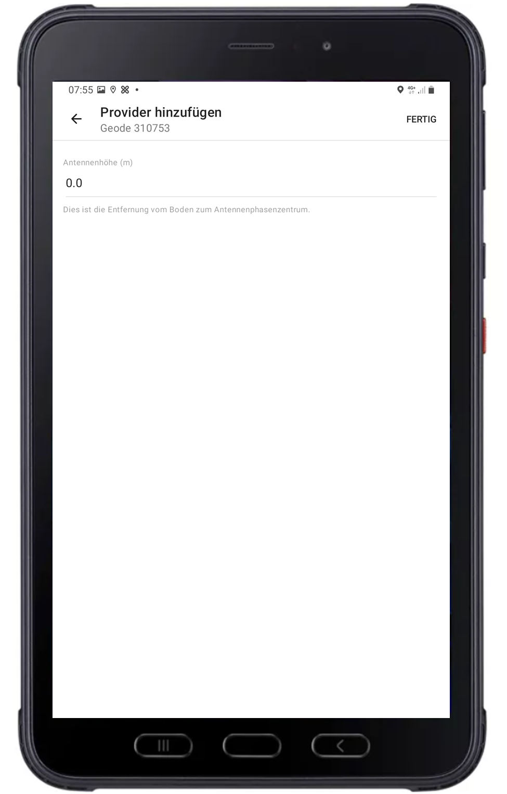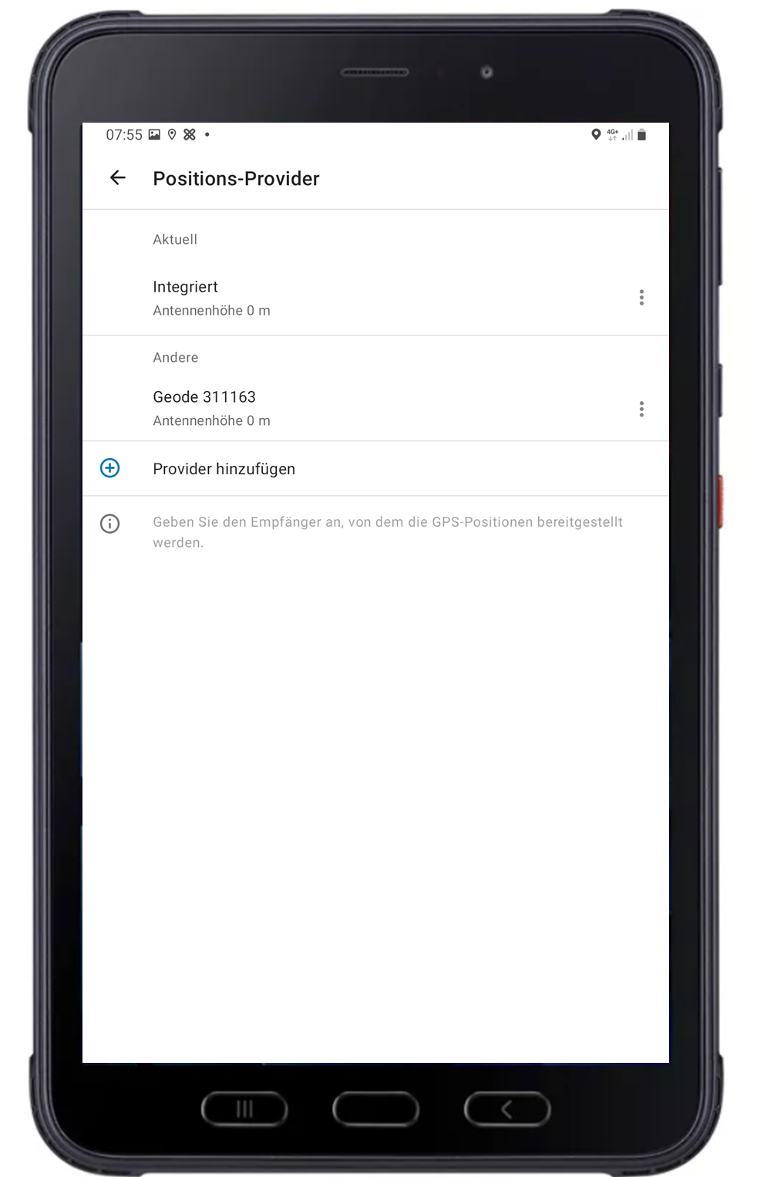
6)
5)
- ) Wenn der Aktuelle Positions-Provider mit dem geode verbunden wurde die Einstellungen über den zurück Pfeil verlassen und in die Karte wechseln.

- ) Es kann einen kurzen Moment (10-20 Sekunden) brauchen bis die korrigierten Daten des Geodes angezeigt werden.
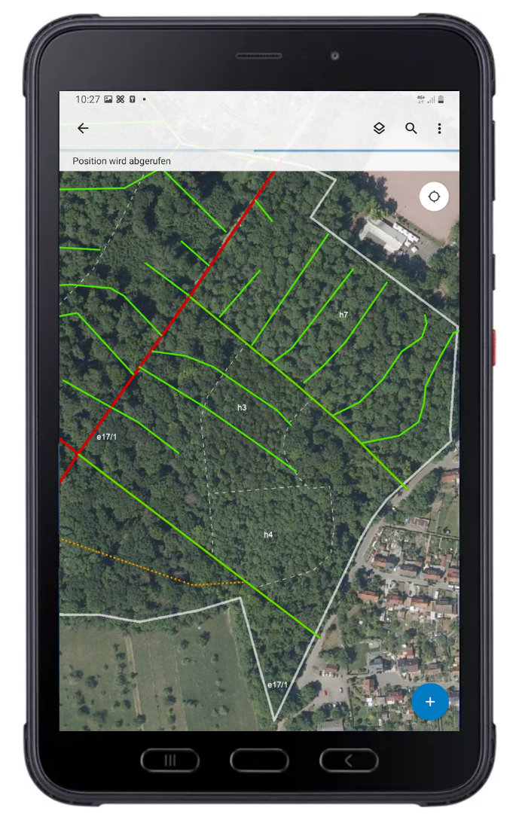
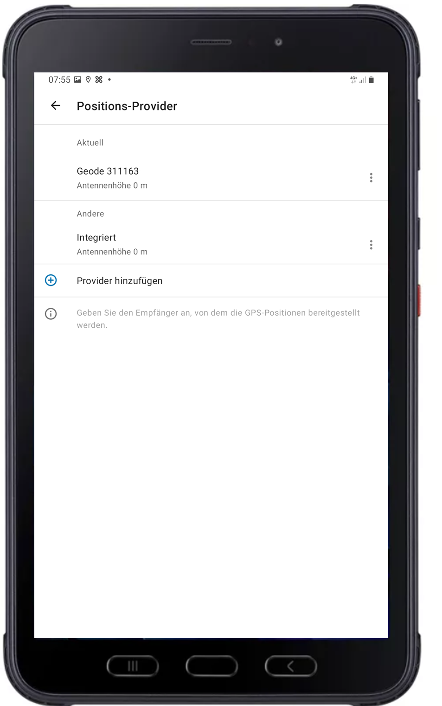
8)
7)

- ) Wenn auf die GPS-Genauigkeit geklickt wird, können weitere Informationen zu den aktuellen Genauigkeitswerten erhahlten werden. Hier sit auch eine Satellitenanzeige vorhanden und das Korrekturalter.
